UI页面标注规范

# 页面标注

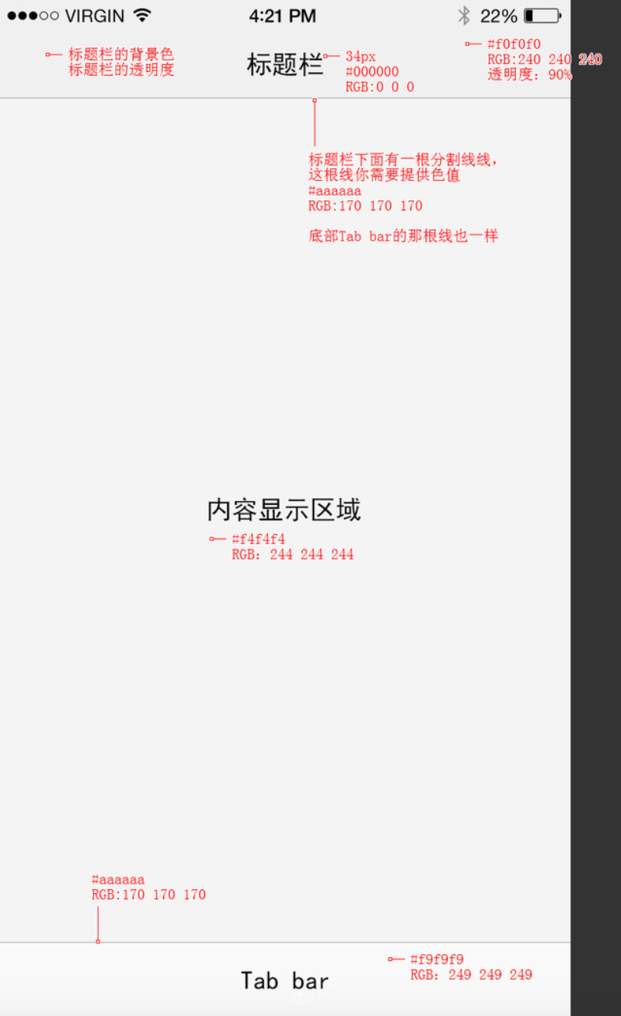

不使用PXCook里面的颜色标注工具，而是使用文字标注工具；

PS和标注软件同时打开，颜色如果无法标注，就到PS里查看一下，然后再使用文字标注说明一下。

建议标注颜色时，两种色值表达都标上(16进制&RGB)。

你需要标注的内容有：

1.文字需要提供：字体大小(px),字体颜色；

2.顶部标题栏的背景色值，透明度；

3.标题栏下方以及Tab bar上方其实有一条分割线，需要提供色值；

4.内容显示区域的背景色(如果是全部页面白色，那就和工程师说一句就行)；

5.底部Tab bar的背景色值。

# Tab Bar标注

你可以单独标注图标大小+文字大小；还可以图标文字算作一个控件，整个切出来，也就是图标+文字算作一个ICON；

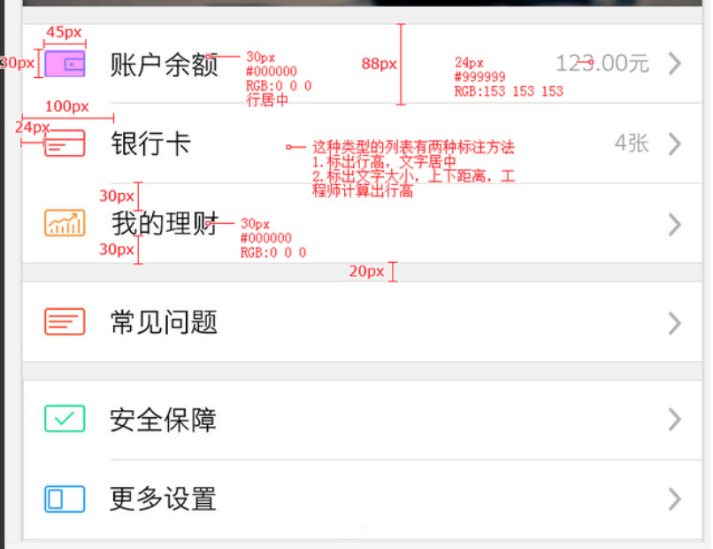

普通的列表有两种方法(去问你的搭档，他喜欢用什么方法)：

1.标出行高，行内元素居中；

2.标出行内元素，元素上下间距，确定行高；

每种元素的位置如何确定：

通常标注的都是元素距离屏幕最左侧的距离，比如上图的图标元素距离左侧24px，文字元素距离左侧100px。标注这个东西没有固定的方法，工程师的开发习惯不同，标注方法也不同。

所有的页面标注总结起来就是：标文字，标图片，标间距，标区域；(上述图标出现了45px的单数，因为软件自动吸附上去了显示了图标本身的尺寸，切图的时候记得输出个偶数尺寸的切片)

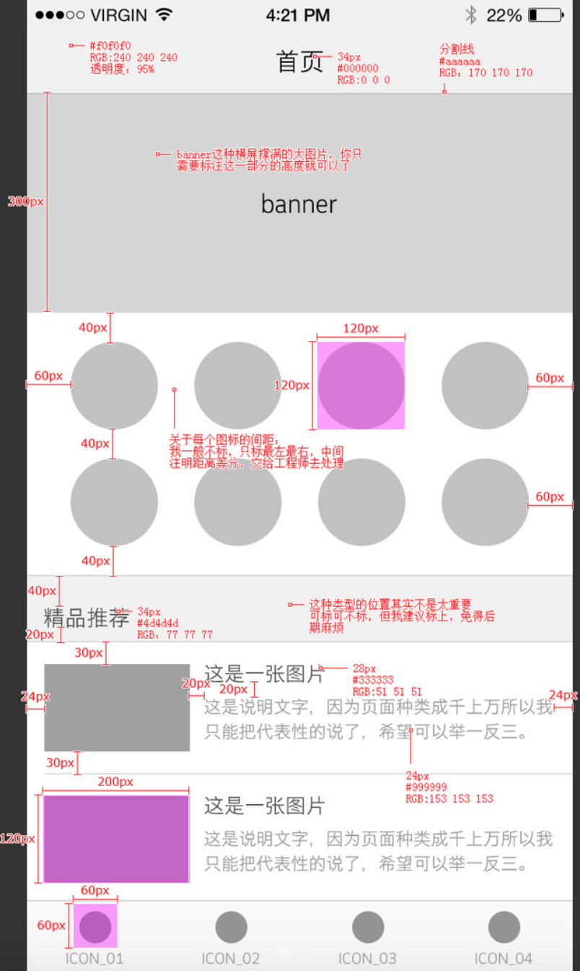

一般页面你需要标注这些地方：所有元素统一距离屏幕最左24px(全局性的数据可沟通，可标注)

1.标题栏：背景色，标题栏文字大小，文字颜色(不再赘述)；

2.Banner：所有撑满横屏的大图，不需要横向尺寸，把高度标出了就可以了；

3.菜单图标：图标的大小和图标的可点击区域不一定一致。也就是说，图标可以做的很小，但是为了保证点击的准确性和流畅性，工程师可以把可点击区域设置的很大，这样标注和切图的时候就要注意，标注的是可点击区域的大小，切图切的也是可点击区域的大小，也就是用透明区域去补上，否则图片会模糊。在设计的时候就要考虑可点击区域的范围，比如X宝购物车页面左侧的小圈，可点击区域要比实际小圈尺寸大很多。这种类型的图标需要标注图标点击区域大小，图标距离屏幕最左最右以及上下的距离。至于图标的间距，因为有些时候设计师不能完全做到1px不差，所以不标，交给工程师让他们去处理，其实等距排列的图标不需要标间距，因为工程师还要动态适应不同的屏幕，标了间距也是白标；

4.模块间隔：这个位置其实不是太重要，我习惯标注上这里，麻烦能少则少。

5.图片+文字：这个应该比较常见，只标注一个单位(图+文)就可以了。图片需要标注宽高，因为工程师要设置图片区域，从后台调取，可以这么说，软件里除了横屏撑满的图，基本上所有的图片都要标注宽高。图片距离上下左右的距离，文字大小颜色，这里的文字其实算两个控件，标题文字以及说明文字，需要单独标出。